**Trường Đại Học Công Nghệ - Kỹ Thuật Cần Thơ**

 **Khoa Kỹ Thuật Cơ Khí**

**ĐỒ ÁN KỸ THUẬT ĐIỆN TỬ**

**ĐỀ TÀI: ĐIỀU KHIỂN XE GẮN CÁNH TAY ROBOT 4 BẬC ĐIỀU KHIỂN TỪ XA**

Giảng viên hướng dẫn:

**ThS. PHẠM THÀNH CÔNG**

Sinh viên thực hiện:

**Cần Thơ , tháng 12 năm**

**2022**

**Hồ Nhật Bằng 2000838**

**Lê Anh Khoa 2000805**

**CNKTĐK & TĐH 2020**

Mục lục

[MỤC LỤC HÌNH ẢNH 3](#_Toc123162729)

[CHƯƠNG 1. TỔNG QUAN ĐỀ TÀI 4](#_Toc123162730)

[1. Lý do chọn đề tài: 4](#_Toc123162731)

[2. Mục tiêu đề tài: 4](#_Toc123162732)

[3. Mục đích đề tài: 4](#_Toc123162733)

[4. Giới hạn đề tài: 4](#_Toc123162734)

[5. Ý nghĩa khoa học và thực tiễn của đề tài: 4](#_Toc123162735)

[CHƯƠNG 2. CƠ SỞ LÝ THUYẾT 6](#_Toc123162736)

[2.1. Modul L298N: 6](#_Toc123162737)

[2.2. Mạch esp 32: 6](#_Toc123162738)

[2.3. Động Cơ Giảm Tốc: 8](#_Toc123162739)

[2.4. Tay cầm PS3 không dây: 8](#_Toc123162740)

[2.5. Động cơ servo: 9](#_Toc123162741)

[2.6. Bộ chuyển đổi 5V 3A chống nhiễu: 10](#_Toc123162742)

[2.7 Cánh tay robot 4 bậc: 11](#_Toc123162743)

[CHƯƠNG 3. THIẾT KẾ MẠCH VÀ NGUYÊN LÝ HOẠT ĐỘNG 13](#_Toc123162744)

[3.1. Thiết kế phần cứng: 13](#_Toc123162745)

[3.2. Phần mềm phát tính hiệu điều khiển cho ps3 qua máy tính: 14](#_Toc123162746)

[3.3. Nguyên lý hoạt động: 14](#_Toc123162747)

[3.4. Sản phảm hoàn thiện: 15](#_Toc123162748)

[CHƯƠNG 4. KẾT LUẬN VÀ HƯỚNG PHÁT TRIỂN 16](#_Toc123162749)

[4.1. Kết luận: 16](#_Toc123162750)

[4.2. Hướng phát triển: 16](#_Toc123162751)

[TÀI LIỆU THAM KHẢO 17](#_Toc123162752)

[Phụ lục 18](#_Toc123162753)

# **MỤC LỤC HÌNH ẢNH**

[Hình 2. 1:Modul L298N 6](https://d.docs.live.net/173a0116bedcda0c/Documents/ĐỒ%20ÁN%203%20THÁNG.docx#_Toc123163001)

[Hình 2. 2: Mạch esp32 7](https://d.docs.live.net/173a0116bedcda0c/Documents/ĐỒ%20ÁN%203%20THÁNG.docx#_Toc123163002)

[Hình 2. 3: Động cơ giảm tốc 8](https://d.docs.live.net/173a0116bedcda0c/Documents/ĐỒ%20ÁN%203%20THÁNG.docx#_Toc123163003)

[Hình 2. 4: Tay cầm ps3 không dây 9](https://d.docs.live.net/173a0116bedcda0c/Documents/ĐỒ%20ÁN%203%20THÁNG.docx#_Toc123163004)

[Hình 2. 5: Động cơ servo 10](https://d.docs.live.net/173a0116bedcda0c/Documents/ĐỒ%20ÁN%203%20THÁNG.docx#_Toc123163005)

[Hình 2. 6: Bộ chuyển đổi 5V 3A chống nhiễu 11](https://d.docs.live.net/173a0116bedcda0c/Documents/ĐỒ%20ÁN%203%20THÁNG.docx#_Toc123163006)

[Hình 2. 7: Cánh tay robot 4 bậc 12](https://d.docs.live.net/173a0116bedcda0c/Documents/ĐỒ%20ÁN%203%20THÁNG.docx#_Toc123163007)

[Hình 2. 8: Mô phỏng mạch protues 13](#_Toc123163008)

[Hình 2. 9: Phần mềm phát tính hiệu điều khiển cho ps3 qua máy tính 14](https://d.docs.live.net/173a0116bedcda0c/Documents/ĐỒ%20ÁN%203%20THÁNG.docx#_Toc123163009)

[Hình 2. 10: Sản phẩm hoàn thiện 15](https://d.docs.live.net/173a0116bedcda0c/Documents/ĐỒ%20ÁN%203%20THÁNG.docx#_Toc123163010)

# **CHƯƠNG 1. TỔNG QUAN ĐỀ TÀI**

1. **Lý do chọn đề tài:**

Tự động hóa và robot là một xu hướng quan trọng của tương lai nền công nghiệp. Tự động hóa đem lại mức độ chính xác và năng xuất cao hơn. Công nghệ này thậm chí có thể hoạt động tốt ở một số môi trường làm việc khắc nhiệt không an toàn với con người. Chính vì thế việc điều khiển xe bốn bánh gắn cánh tay robot từ xa là một yêu cầu thiết thực, hiện nay cánh tay robot và xe được sản xuất rất nhiều và ngày càng đa dạng hơn.

1. **Mục tiêu đề tài:**

Mục tiêu của đề tài là hiểu và vận dụng được nguyên lý hoạt động cũng như là cách điều khiển xe bốn bánh gắn cánh tay robot 4 bậc. Điều khiển bởi esp32 và tay cầm PS3.

1. **Mục đích đề tài:**

Thực nghiệm trên mô hình xe cánh tay robot 4 bậc tự do qua đó nghiên cứu tổng quan về cánh tay robot tìm hiểu về cấu tạo, nguyên lý hoạt động của robot. Tìm hiểu cấu tạo, nguyên lý và ứng dụng của ESP32 sử dụng để điều khiển cánh tay robot.

Vận dụng các kiến thức đã học và tìm hiểu xây dựng mô hình cánh tay robot có thể hoạt động và lập trình được.

1. **Giới hạn đề tài:**

Trong thực tế, các động cơ được sử dụng rất đa dạng và đa chủng loại, và cũng có rất nhiều cách để điều chỉnh thích hợp đối với từng loại động cơ. Trong phạm vi môn học, đề tài chỉ được thực hiện trên quy mô công suất nhỏ. Đó là giới hạn của đề tài.

1. **Ý nghĩa khoa học và thực tiễn của đề tài:**

Điều khiển xe gắn cánh tay robot 4 bậc là mô hình đa dạng và dễ thực hiện đối với các bạn sinh viên đang học tập và nghiên cứu ở các trường học. Và trong thực tế, việc điều khiển xe gắn cánh tay robot 4 bậc rất quan trọng và đặc biệt đối với môi trường khắc nhiệt trong thời nay.

**CHƯƠNG 2. CƠ SỞ LÝ THUYẾT**

**2.1. Modul L298N:**

Modul L298N là một IC tích hợp nguyên khối gồm 2 mạch cầu H bên trong. Với điện áp làm tăng công suất đầu ra từ 5V – 47V , dòng lên đến 4A, L298 rất thích hợp trong những ứng dụng công suất nhỏ như động cơ DC loại vừa …

* Chức năng: điều khiển tốc độ, chiều quay của động cơ:
* Thông số kỹ thuật của L298:
* Điện áp ở đầu vào: dao động từ 5 – 30 V.
* Điện áp tín hiệu điều khiển: 5 – 7V.
* Điện áp logic: Low: từ -0,3V dao động đến 1,5V; High: 2,3V đến Vss.
* Dòng điện tối đa cho từng động cơ là 2A.
* Dòng yêu cầu của tín hiệu điều khiển từ 0 – 36 mA.
* Công suất: 1 cầu tương đương 25W.
* Kích thước: 43x43x27mm.
* 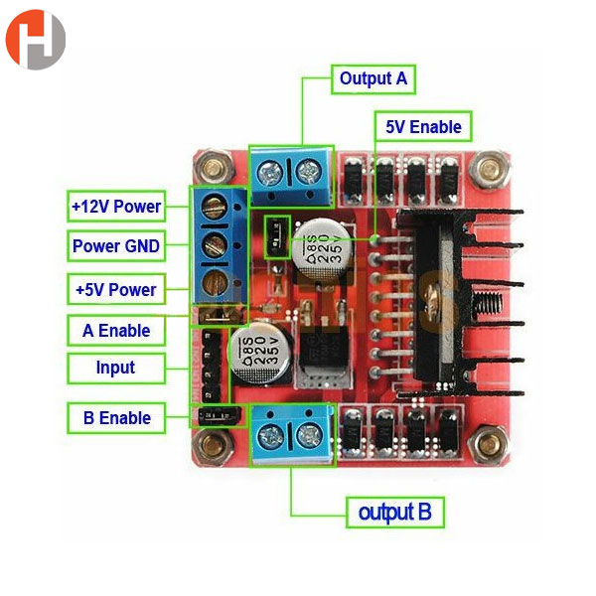Sơ đồ chân của IC L298:

Hình 2. 1:Modul L298N

**2.2. Mạch esp 32:**

* Kít RF thu phát Wifi BLE ESP32 NodeMCU LuaNode32 38 chân là KIT thu phát wifi, bluetooth dựa trên nền chip Wifi SoC ESP32 và chip giao tiếp CP2102 mạnh mẽ.
* Thông số kĩ thuật:
* IC chính: ESP32 (ESP32-WROOM-32).
* Phiên bản Firmware: NodeMCU Lua.
* Chip nạp và giao tiếp UART: CP2102.
* GPIO tương thích hoàn toàn với firmware Node MCU.
* GIPO giao tiếp mức: 3.3VDC.
* Nguồn sử dụng: 5VDC (qua MicroUSB hoặc Vin).
* Chuẩn Wifi: 802.11b/g/n/e/i.
* Bluetooth: BR/EDR+BLE.
* RAM: 520Kbytes.
* ROM: 448Kbytes.
* Tích hợp Led báo trạng thái, nút Reset, Flash.
* Tương thích hoàn toàn với trình biên dịch: Arduino IDE.
* Kích thước: 55mm x 28mm.
* **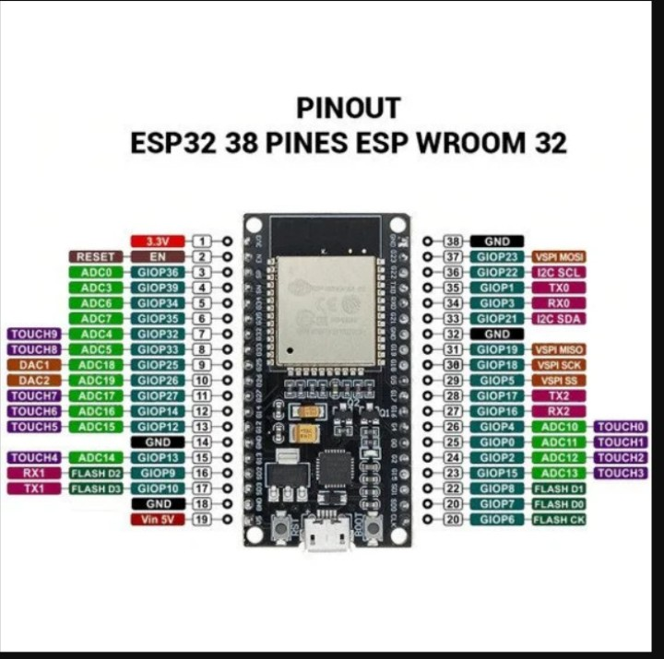**Sơ đồ chân của esp32:

Hình 2. 2: Mạch esp32

**2.3. Động Cơ Giảm Tốc:**

* [Động Cơ Giảm Tốc Vàng 3V-9V](https://chotroihn.vn/dong-co-giam-toc-vang-3v-9v)là mẫu động cơ được sử dung nhiều nhất để thiết kế các loại robot mô hình. Phục vụ cho sinh viên học tập và nghiên cứu chế tạo.
* Với giá thành rẻ, dễ sử dụng và mang tính ưu việt nên chiếc động cơ này được sử dụng rất nhiều với sinh viên các nghành kĩ thuật.
* Thông số kỹ thuật :
* Điện áp hoạt động:3V~ 9V DC (Hoạt động tốt nhất từ 6 - 8V).
* Mômen xoắn cực đại: 800gf cm min 1:48 (3V) .
* Tốc độ không tải: 125 Vòng/ 1 Phút (3V) .
* (Với bánh 66mm: 26m/1p) .
* 208 Vòng/ 1 Phút (5V) .
* (Với bánh 66mm: 44m/1p).
* Dòng không tải [động cơ](https://chotroihn.vn/dong-co?q=collections:1175137&page=1&view=grid" \t "_blank): 70mA (250mA MAX).
* **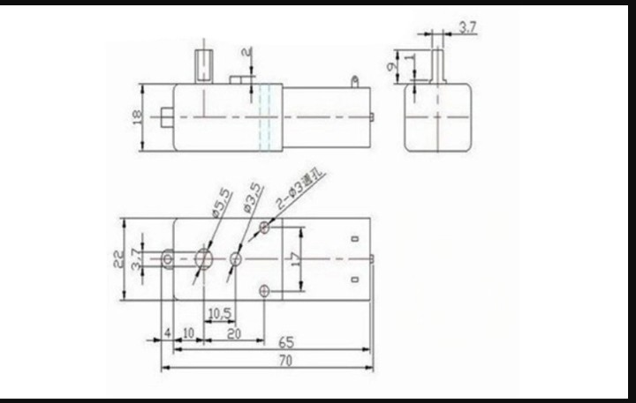**Sơ đồ chân:

Hình 2. 3: Động cơ giảm tốc

**2.4. Tay cầm PS3 không dây:**

* 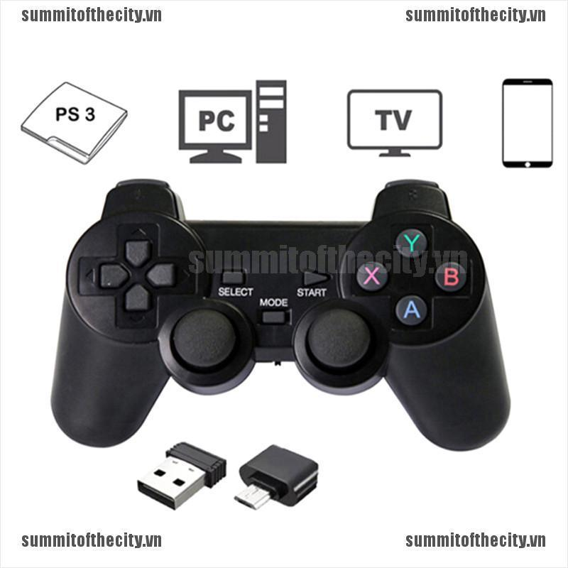Tay cầm điều khiển không dây cho PC PS3 được thiết kế cho những game thủ chỉ yêu cầu những gì tốt nhất trong công nghệ chơi game không dây. Hiệu suất cao

Hình 2. 4: Tay cầm ps3 không dây

* Thông số kỹ thuật:
* Đầu điều khiển analog không dây 2.4GHz.
* Đầy đủ các nút hành động analog / kỹ thuật số và hai cần điều khiển analog.
* Công tắc bật tắt, với 11 nút chức năng.
* Chất liệu: Nhựa + chip.
* Pin: 2 x Pin lithium 1.5V AAA (không bao gồm).  
  Kích thước sản phẩm: 16 \* 10 \* 6cm.

**2.5. Động cơ servo:**

* [Động Cơ Servo SG90](https://chotroihn.vn/dong-co-servo-sg90)là loại động cơ được dùng phổ biến trong các mô hình điều khiển nhỏ và đơn giản như cánh tay robot. Động cơ có tốc độ phản ứng nhanh, được tích hợp sẵn Driver điều khiển động cơ, dễ dàng điều khiển góc quay bằng phương pháp điều độ rộng xung PWM.
* Thông Số Kỹ Thuật Động Cơ Servo SG90:
* Khối lượng : 9g.
* Kích thước: 23mmX12.2mmX29mm .
* Momen xoắn: 1.8kg/cm.
* Tốc độ hoạt động: 60 độ trong 0.1 giây.
* Điện áp hoạt động: 4.8V(~5V).
* Nhiệt độ hoạt động: 0 ºC – 55 ºC.
* 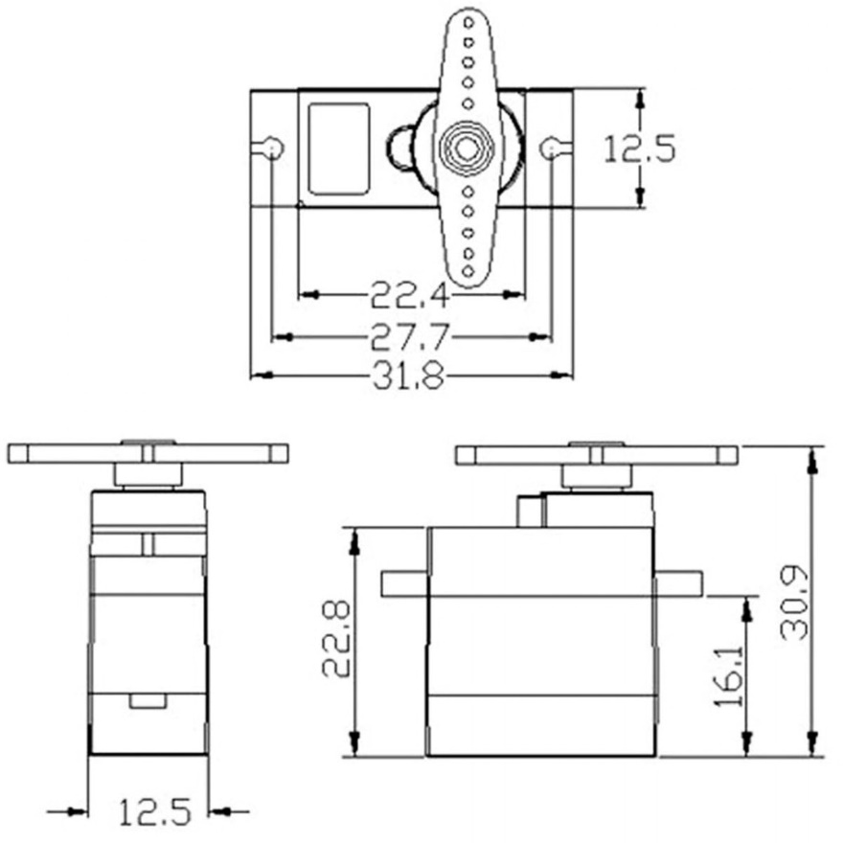Sơ đồ chân:

Hình 2. 5: Động cơ servo

**2.6. Bộ chuyển đổi 5V 3A chống nhiễu:**

* Thông số kỹ thuật:
* Trọng lượng: 11g.
* Kích thước: 43 x 17 x 7 mm.
* Firmware: Hobbywing.
* Công suất đầu vào: 5.5V – 23V (pin 2-6s LIPO hoặc 5-15 cell pin lithium hoặc pin Ni-mH).
* Công suất BEC đầu ra: 5V 3A hoặc 6V 3A.
* Đầu ra BEC: có thể chuyển đổi 5V hoặc 6V.
* Có bảo vệ ngược cực.
* Đèn led chỉ báo trạng thái.
* 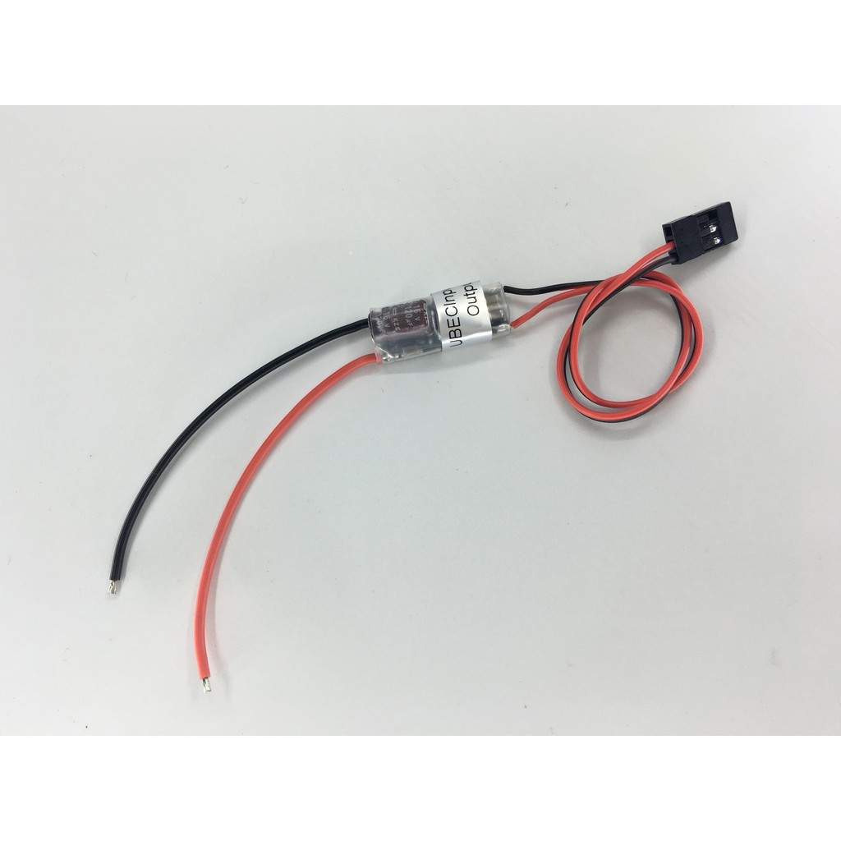Dòng cấp ra được chống nhiễu tuyệt đối.

Hình 2. 6: Bộ chuyển đổi 5V 3A chống nhiễu

**2.7 Cánh tay robot 4 bậc:**

* Thông số kỹ thuật:
* Ốc + vít sử dụng cho lắp ghép.
* 4 động cơ Servo SG90.
* Sử dụng 4 servo SG90 để lắp ráp hoàn thiện.
* Bộ khung cánh tay robot được làm bằng Mica.
* Trọng lượng: 200g.
* 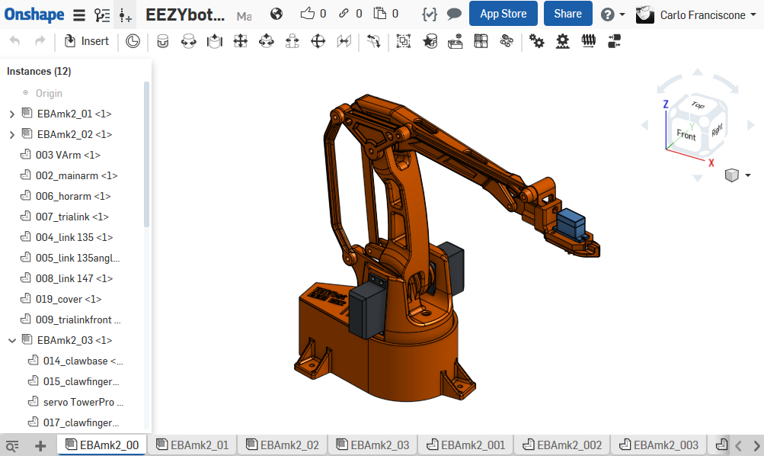Kích thước: 14x9x18 cm.

Hình 2. 7: Cánh tay robot 4 bậc

# **CHƯƠNG 3. THIẾT KẾ MẠCH VÀ NGUYÊN LÝ HOẠT ĐỘNG**

**3.1. Thiết kế phần cứng:**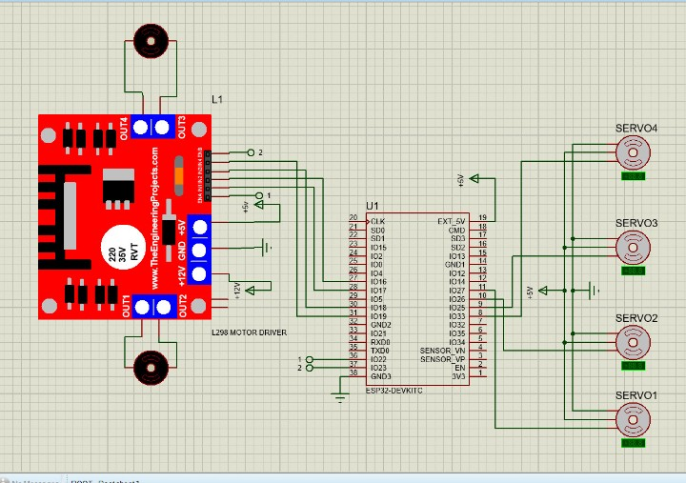

Hình 2. 8: Mô phỏng mạch protues

## **3.2. Phần mềm phát tính hiệu điều khiển cho ps3 qua máy tính:**

Hình 2. 9: Phần mềm phát tính hiệu điều khiển cho ps3 qua máy tính

## **3.3. Nguyên lý hoạt động:**

Đầu tiên, khởi động phần mềm Sixaxis Controller và khai báo địa chỉ Bluetooth cho ps3 là “01:02:03:04:05:06” bấm update để nạp. Phần mềm tự động lấy địa chỉ Mac của Module Bluetooth (nhập vào khi lập trình). Khi kết nối thành công ps3 hiện thị màu chấm đỏ (chưa kết nối sẽ không hiện màu) sau khi 3 giây khởi động ps3 và bấm nút start. Khi kết nối thành công ps3 sẽ truyền sóng tín hiệu cho esp32 đã khai báo địa chỉ từ trước, esp32 lúc này sẽ nhận tín hiệu và điều khiển các động cơ.Ps3 gồm nhiều nút có thể điều chỉnh hướng đi của bánh xe như tiến, lùi, rẽ trái, rẽ phải. Đồng thời, có thể điều khiển cánh tay robot theo ý muốn của mình đã setup trong esp32.

## **3.4. Sản phảm hoàn thiện:**

Hình 2. 10: Sản phẩm hoàn thiện

# **CHƯƠNG 4. KẾT LUẬN VÀ HƯỚNG PHÁT TRIỂN**

**4.1. Kết luận:**

* Sau 3 tháng đề tài nhóm đã tìm hiểu về đề tài được nhiều kiến thức như sau:
* Nguyên lý hoạt động của xe 4 bánh.
* Nguyên lý hoạt động của cánh tay robot 4 bậc cũng như là điều khiển động cơ servo.
* Học được cách hoạt động của PS3.
* Học được cách vẽ mạch trên protues.
* Hạn chế và cách khắc phục:
* Cánh tay hoạt động chưa linh hoạt.
* Hay có hiện tượng bị nhiễu sóng ảnh hưởng trực tiếp đến quá trình điều khiển xe.

## **4.2. Hướng phát triển:**

* Áp dụng cơ chế điều khiển để chế được nhiều loại mô hình từ xa như: xe, tàu, máy bay, nhện robot,... .
* Hiểu được nguyên lý hoạt động của cánh tay để chế được nhiều cách thức hoạt động như: robot đánh cờ caro, robot đánh cờ tướng, robot nhận phân loại màu sắc,... .

**TÀI LIỆU THAM KHẢO**

1. Công trình nghiên cứu khoa học của sinh viên, hệ thống cánh tay robot 4 bậc tự do điều khiển bằng MATLAB – SIMULINK.
2. Đường Khánh Sơn, Giáo trình Vi điều khiển, Trường đại học Kỹ thuật – Công nghệ Cần Thơ.
3. Trang wed tham khảo sơ đồ chân linh kiện(datasheet):

<https://www.alldatasheet.com/view.jsp?Searchword=Esp32&gclid=Cj0KCQiAwJWdBhCYARIsAJc4idAZdcr5dyJRfRwuIE3k5trjNkI6DIHnl3jERU8xasICNWZngYW6M4waAkVWEALw_wcB>

**Phụ lục**

Code:

#include <Ps3Controller.h>

#include <ESP32\_Servo.h>

Servo servoL;

Servo servoR;

Servo servoB;

Servo servoC;

int rX;

int rY;

int lX;

int lY;

int posR = 50;

int posL = 50;

int posB = 0;

int posC = 90;

int enableRightMotor=22;

int rightMotorPin1=16;

int rightMotorPin2=17;

int enableLeftMotor=23;

int leftMotorPin1=18;

int leftMotorPin2=19;

#define MAX\_MOTOR\_SPEED 200

const int PWMFreq = 1000;

const int PWMResolution = 8;

const int PWMSpeedChannel = 4;

void notify()

{

lX =(Ps3.data.analog.stick.lx);

lY =(Ps3.data.analog.stick.ly);

rX =(Ps3.data.analog.stick.rx);

rY =(Ps3.data.analog.stick.ry);

Serial.print(lX);

Serial.print(" ");

Serial.print(lY);

Serial.print(" ");

Serial.print(rX);

Serial.print(" ");

Serial.println(rY);

if(lX < -5 && posC < 180)

{

posC=posC+5;

servoC.write(posC);

}

if(lX > 5 && posC > 0)

{

posC=posC-5;

servoC.write(posC);

}

if(lY < -5 && posR < 180)

{

posR=posR+5;

servoR.write(posR);

}

if(lY > 5 && posR > 0)

{

posR=posR-5;

servoR.write(posR);

}

if(rY < -5 && posL < 180)

{

posL=posL+5;

servoL.write(posL);

}

if(rY > 5 && posL > 0)

{

posL=posL-5;

servoL.write(posL);

}

if(rX < -5 && posB < 180)

{

posB=posB+5;

servoB.write(posB);

}

if(rX > 5 && posB > 0)

{

posB=posB-5;

servoB.write(posB);

}

if( abs(Ps3.event.analog\_changed.button.l2) ){

servoC.write(0);

}

if( abs(Ps3.event.analog\_changed.button.r2) ){

servoC.write(170);

}

if (Ps3.data.button.up)

{

rotateMotor(MAX\_MOTOR\_SPEED, MAX\_MOTOR\_SPEED);

}

else if (Ps3.data.button.down)

{

rotateMotor(-MAX\_MOTOR\_SPEED, -MAX\_MOTOR\_SPEED);

}

else if (Ps3.data.button.right)

{

rotateMotor(-MAX\_MOTOR\_SPEED, MAX\_MOTOR\_SPEED);

}

else if (Ps3.data.button.left)

{

rotateMotor(MAX\_MOTOR\_SPEED, -MAX\_MOTOR\_SPEED);

}

else

{

rotateMotor(0, 0);

}

delay(10);

}

void onConnect()

{

Serial.println("Connected!.");

}

void onDisConnect()

{

Serial.println("Disconnected!.");

}

void rotateMotor(int rightMotorSpeed, int leftMotorSpeed)

{

if (rightMotorSpeed < 0)

{

digitalWrite(rightMotorPin1,LOW);

digitalWrite(rightMotorPin2,HIGH);

}

else if (rightMotorSpeed > 0)

{

digitalWrite(rightMotorPin1,HIGH);

digitalWrite(rightMotorPin2,LOW);

}

else

{

digitalWrite(rightMotorPin1,LOW);

digitalWrite(rightMotorPin2,LOW);

}

if (leftMotorSpeed < 0)

{

digitalWrite(leftMotorPin1,LOW);

digitalWrite(leftMotorPin2,HIGH);

}

else if (leftMotorSpeed > 0)

{

digitalWrite(leftMotorPin1,HIGH);

digitalWrite(leftMotorPin2,LOW);

}

else//Xe dừng

{

digitalWrite(leftMotorPin1,LOW);

digitalWrite(leftMotorPin2,LOW);

}

}

void setUpPinModes()

{

pinMode(enableRightMotor,OUTPUT);

pinMode(rightMotorPin1,OUTPUT);

pinMode(rightMotorPin2,OUTPUT);

pinMode(enableLeftMotor,OUTPUT);

pinMode(leftMotorPin1,OUTPUT);

pinMode(leftMotorPin2,OUTPUT);

ledcSetup(PWMSpeedChannel, PWMFreq, PWMResolution);

ledcAttachPin(enableRightMotor, PWMSpeedChannel);

ledcAttachPin(enableLeftMotor, PWMSpeedChannel);

ledcWrite(PWMSpeedChannel, MAX\_MOTOR\_SPEED);

rotateMotor(0, 0);

}

void setup()

{

setUpPinModes();

Ps3.attachOnDisconnect(onDisConnect);

Serial.begin(115200);

Ps3.attach(notify);

Ps3.attachOnConnect(onConnect);

Ps3.begin("01:02:03:04:05:06");

Serial.println("Ready.");

servoL.attach(25);

servoR.attach(26);

servoB.attach(27);

servoC.attach(33);

servoL.write(posL);

servoR.write(posR);

servoB.write(posB);

servoC.write(posC);

}void loop()

{

}